«ТАБАК
Приносит вред телу,
Разрушает разум,
Отупляет целые нации».

Оноре де Бальзак

ЭТО ДОЛЖЕН
ЗНАТЬ КАЖДЫЙ…….

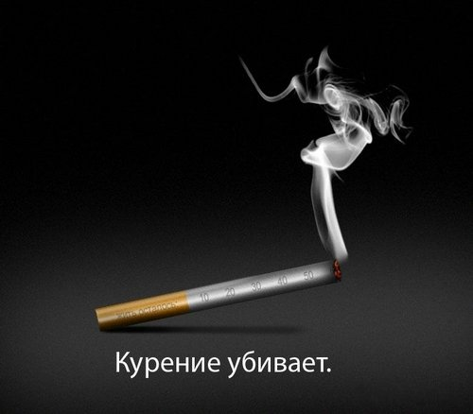


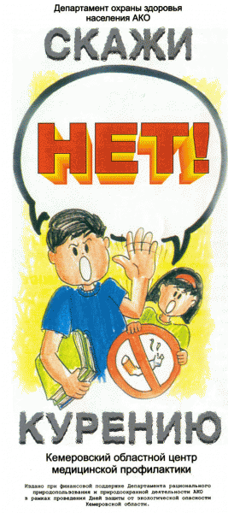

ЛЁГКИЕ КУРИЛЬЩИКА

Вызывает РАК полости рта и гортани

ТАБАК УБИВАЕТ МЕДЛЕННО,
НО ВЕРНО!

ТАБАК – глобальный фактор риска болезней. Ежегодно от причин, связанных с курением, в России умирает около 400 000 человек, т.е. за один день сегодня умрут более 1 000 человек, которые остались бы живы, если бы не курили.

Скажи НЕТ курению!

Что известно о ВРЕДЕ курения
Вызывает РАК желудка
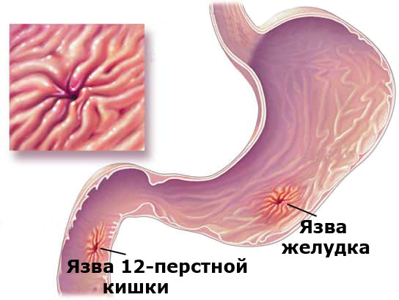

Почему вредно вдыхать табачный дым? Табачный дым - это смесь из 4800 химических веществ:
- из них 69 – канцерогены,
- мутагены,
- цитотоксические вещества, повреждающие клетки.

Как курение влияет на здоровье?
Курение повышает риск:
- рака лёгких в 17 раз,
- рака полости рта в 18 раз,
- рака гортани с 11 раз,
- хронической обструктивной болезни лёгких в 8 раз,
- рака мочевого пузыря в 2 раза,
- инфаркта миокарда в 2 раза,
- инсульта в 2 раза.

Пассивное курение взрослых в семье или на работе:
- на 38 % повышает рак лёгких;
- на 30 % повышает риск развития сердечных приступов и смерти от ишемической болезни сердца.
- Пассивное курение беременных женщин приводит к снижению массы тела новорождённых.
НЕ КУРИТЬ МОДНО!

КРУТО НЕ КУРИТЬ!
Повышает риск ИНСУЛЬТА

ПАССИВНЫЙ КУРИЛЬЩИК
СТРАДАЕТ НЕ МЕНЬШЕ

